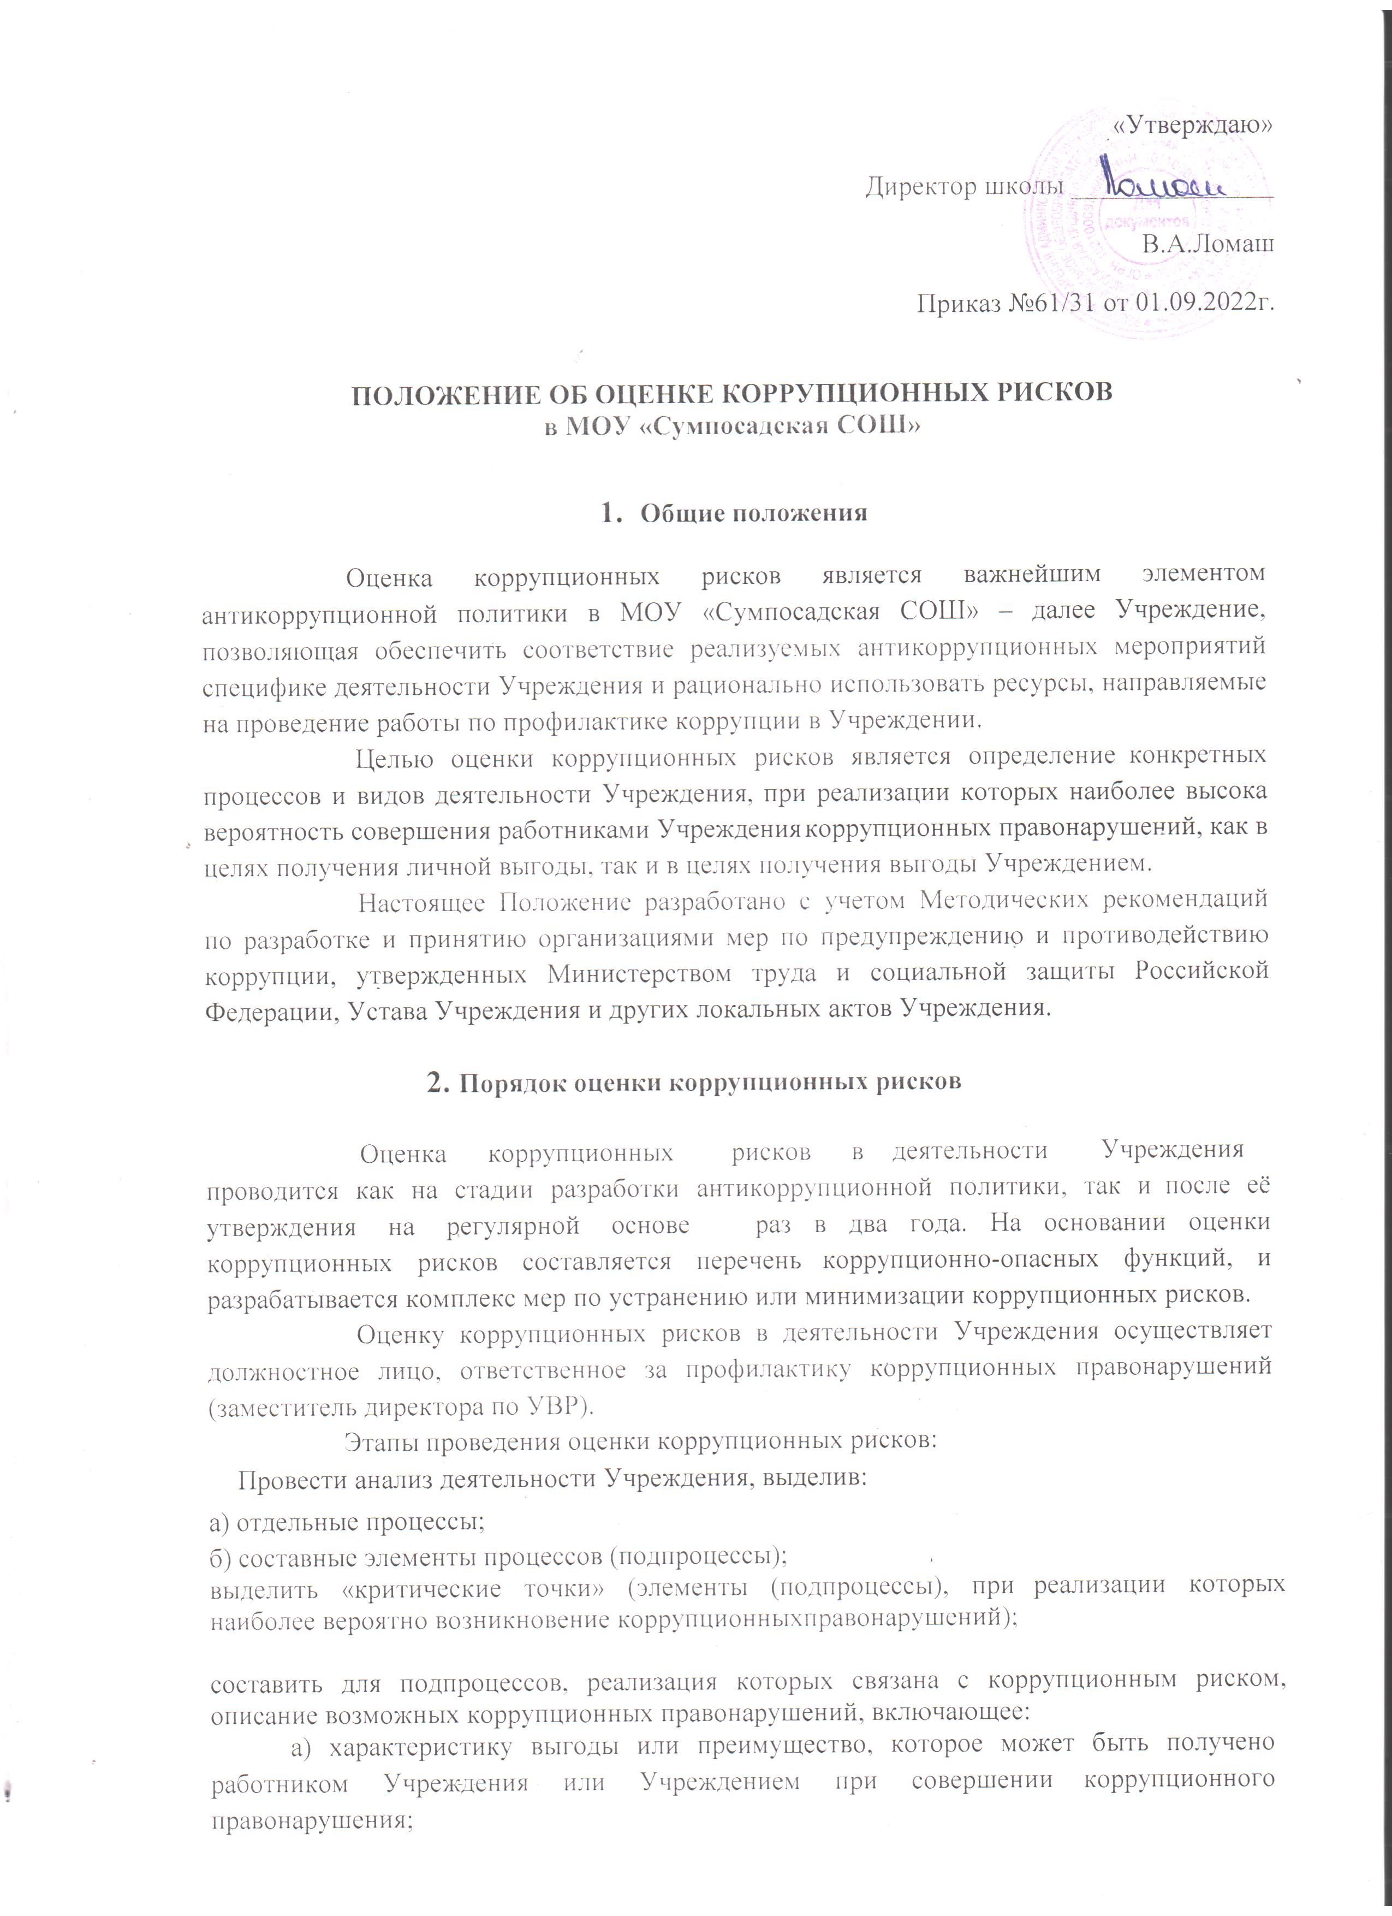 «Утверждаю»

Директор школы _______________

В.А.Ломаш

Приказ №61/31 от 01.09.2022г.

# ПОЛОЖЕНИЕ ОБ ОЦЕНКЕ КОРРУПЦИОННЫХ РИСКОВ

# в МОУ «Сумпосадская СОШ»

# Общие положения

* 1. Оценка коррупционных рисков является важнейшим элементом антикоррупционной политики в МОУ «Сумпосадская СОШ» – далее Учреждение, позволяющая обеспечить соответствие реализуемых антикоррупционных мероприятий специфике деятельности Учреждения и рационально использовать ресурсы, направляемые на проведение работы по профилактике коррупции в Учреждении.
  2. Целью оценки коррупционных рисков является определение конкретных процессов и видов деятельности Учреждения, при реализации которых наиболее высока вероятность совершения работниками Учреждения коррупционных правонарушений, как в целях получения личной выгоды, так и в целях получения выгоды Учреждением.
  3. Настоящее Положение разработано с учетом Методических рекомендаций по разработке и принятию организациями мер по предупреждению и противодействию коррупции, утвержденных Министерством труда и социальной защиты Российской Федерации, Устава Учреждения и других локальных актов Учреждения.

# Порядок оценки коррупционных рисков

* 1. Оценка коррупционных рисков в деятельности Учреждения проводится как на стадии разработки антикоррупционной политики, так и после её утверждения на регулярной основе раз в два года. На основании оценки коррупционных рисков составляется перечень коррупционно-опасных функций, и разрабатывается комплекс мер по устранению или минимизации коррупционных рисков.
  2. Оценку коррупционных рисков в деятельности Учреждения осуществляет должностное лицо, ответственное за профилактику коррупционных правонарушений (заместитель директора по УВР).
  3. Этапы проведения оценки коррупционных рисков:
     1. Провести анализ деятельности Учреждения, выделив:

а) отдельные процессы;

б) составные элементы процессов (подпроцессы);

выделить «критические точки» (элементы (подпроцессы), при реализации которых наиболее вероятно возникновение коррупционных правонарушений);

составить для подпроцессов, реализация которых связана с коррупционным риском, описание возможных коррупционных правонарушений, включающее:

а) характеристику выгоды или преимущество, которое может быть получено работником Учреждения или Учреждением при совершении коррупционного правонарушения;

б) должности в Учреждении, которые являются «ключевыми» для совершения коррупционного правонарушения (потенциально коррупциогенные должности);

в) возможные формы осуществления коррупционных платежей (денежное вознаграждение, услуги, преимущества и т.д.);

Разработать на основании проведенного анализа карту коррупционных рисков Учреждения;

* + 1. Сформировать перечень должностей, связанных с высоким коррупционным риском.

В отношении работников Учреждения, замещающих такие должности, устанавливаются специальные антикоррупционные процедуры и требования *(например, представление деклараций о конфликте интересов, деклараций о личной заинтересованности)*; разработать комплекс мер по устранению или минимизации коррупционных рисков.

Такие меры разрабатываются для каждой «критической точки». В зависимости от специфики конкретного процесса такие меры включают:

а) проведение обучающих мероприятий для работников Учреждения по вопросам противодействия коррупции;

б) согласование с органом исполнительной государственной власти области (органом местного самоуправления), осуществляющим функции учредителя, решений по отдельным вопросам перед их принятием;

в) создание форм отчетности по результатам принятых решений (например, ежегодный отчет о деятельности, о реализации программы и т.д.);

г) внедрение систем электронного взаимодействия с гражданами и

организациями;

д) осуществление внутреннего контроля за исполнением работниками Учреждения своих обязанностей (проверочные мероприятия на основании поступившей информации о проявлениях коррупции);

е) регламентация сроков и порядка реализации подпроцессов с повышенным уровнем коррупционной уязвимости;

ж) использование видео- и звукозаписывающих устройств в местах приема граждан и представителей организаций и иные меры.

# Карта коррупционных рисков

* 1. Карта коррупционных рисков (далее – Карта) содержит:

а) зоны повышенного коррупционного риска (коррупционно-опасные функции и полномочия), которые считаются наиболее предрасполагающими к возникновению коррупционных правонарушений;

б) перечень должностей Учреждения, связанных с определенной зоной повышенного коррупционного риска (с реализацией коррупционно-опасных функций и полномочий);

в) типовые ситуации, характеризующие выгоды или преимущества, которые могут быть получены отдельными работниками при совершении коррупционного правонарушения;

г) меры по устранению или минимизации коррупционно-опасных функций.

* 1. Карта разрабатывается должностным лицом, ответственным за профилактику коррупционных правонарушений в Учреждении в соответствии с формой указанной в приложении к настоящему Положению, и утверждается руководителем Учреждения.
  2. Изменению карта подлежит:

а) по результатам проведения оценки коррупционных рисков в Учреждении;

б) в случае внесения изменений в должностные инструкции работников Учреждения, должности которых указаны в Карте или учредительные документы Учреждения;

в) в случае выявления фактов коррупции в Учреждении.

Приложение к Положению об оценке коррупционных рисков в Учреждении *(наименование учреждения)*

**«Утверждаю»**

**Директор школы _______________**

**В.А.Ломаш**

« » 20 года

# КАРТА КОРРУПЦИОННЫХ РИСКОВ

# МОУ «Сумпосадская СОШ»

|  |  |  |  |  |  |
| --- | --- | --- | --- | --- | --- |
| Направление деятельности(попроцессы) | Коррупционный риск (критическая точка) | Краткое описание возможной коррупционной схемы | Наименование должностей, замещение которых связано с коррупционными рисками | Оценка риска | Меры по минимизации рисков в критической точке |
|  |  |  |  |  |  |